- Open API
OpenAPI là một tiêu chuẩn mở được sử dụng để mô tả các API RESTful. Nó cho phép các nhà phát triển mô tả các tính năng của các API của họ một cách đồng nhất thông qua một tài liệu có thể đọc được và dễ hiểu. OpenAPI thường sử dụng định dạng YAML hoặc JSON để mô tả các tài nguyên, định dạng dữ liệu, tham số và các thao tác được hỗ trợ bởi API.
- Swagger
Swagger là một công cụ giúp tạo ra và mô tả các API một cách dễ dàng và đồng nhất. Nó cung cấp một giao diện trực quan để trình bày thông tin về các điểm cuối API, các tham số, định dạng dữ liệu và các thao tác được hỗ trợ. Swagger giúp tạo ra tài liệu API tự động và cho phép thử nghiệm và tương tác với API một cách trực quan.
Theo như nhà phát hành, định dạng OpenAPI (OAS) xác định một giao diện tiêu chuẩn không phụ thuộc vào ngôn ngữ cho các API HTTP, cho phép cả con người và máy tính khám phá và hiểu biết các khả năng của dịch vụ mà không cần truy cập vào mã nguồn, tài liệu hoặc thông qua việc kiểm tra lưu lượng mạng. Khi được định nghĩa đúng cách, một người tiêu dùng có thể hiểu và tương tác với dịch vụ từ xa với một lượng tối thiểu các logic triển khai.Sau đó, định nghĩa OpenAPI có thể được sử dụng bởi các công cụ tạo tài liệu để hiển thị API, các công cụ tạo mã để tạo ra máy chủ và khách hàng trong các ngôn ngữ lập trình khác nhau, các công cụ kiểm thử, và nhiều trường hợp sử dụng khác.
- Cấu trúc cơ bản của Document
3.1: Metadata
Mỗi thông số OpenAPI sẽ bắt đầu với từ khóa "openapi" để khai báo phiên bản (Ví dụ: openapi: 3.0.0). Phiên bản này sẽ xác định cấu trúc toàn bộ của API. Phần "info" sẽ chứa các thông tin của API như: title, description (tùy chọn), version.
- title: Tên của API.
- description: Thông tin mở rộng về API. Có thể viết thành nhiều dòng và hỗ trợ cú pháp Markdown.
- info cũng hỗ trợ các từ khóa liên quan đến thông tin liên lạc, chứng chỉ, điều khoản sử dụng và các thông tin khác.
3.2: ServersPhần này xác định đường dẫn của server để có thể kiểm tra API. Có thể xác định một hoặc nhiều server. Tất cả các đường dẫn API sẽ là đường dẫn tương đối của URL đã xác định.
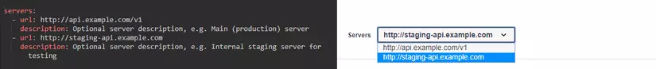
3.3: Paths
Phần này là trọng tâm của API, nơi xác định các paths, phương thức và tham số của API.
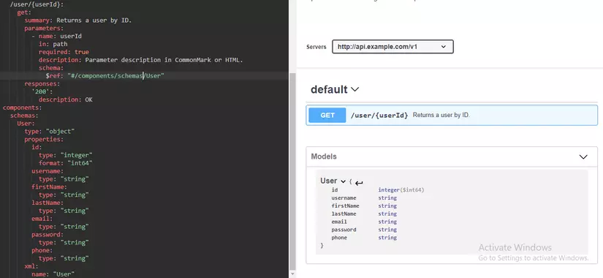
- Phần này bắt đầu bằng từ khóa "paths".
- Tiếp theo là các path trong API (/user/{userId}).
- Sau đó là các phương thức của API (GET, POST, DELETE, PUT...).
- summary: Mô tả tóm tắt của API.
- parameters: Các tham số truyền vào API. Có thể thiết lập tham số bắt buộc hay không, mô tả nó hoặc kiểm tra tính hợp lệ. Đặc biệt, có thể chỉ định một schema để định nghĩa cho các tham số thông qua schema và $ref.
- response: Phần trả về từ server. Xác định các mã HTTP: 200, 404, 500... với các mô tả cho từng trường hợp.
3.4: Schema
Đây có thể hiểu là một Model. Phần này được khai báo qua từ khóa "components" và "schemas".
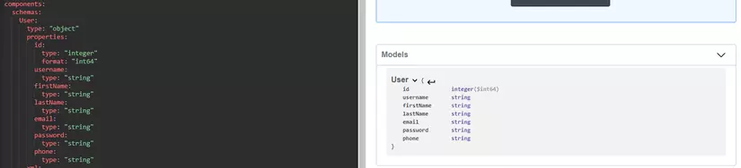
- Tham số đầu tiên là tên của Model.
- Tiếp theo là loại định dạng (object).
- Sau đó là các thuộc tính của Model.

